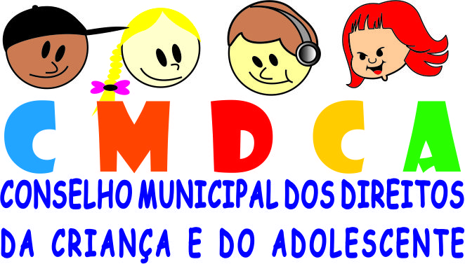
CONSELHO MUNICIPAL DOS DIREITOS DA CRIANÇA E DO ADOLESCENTE DE GASPAR/SC

RESOLUÇÃO Nº 02/2019 – CMDCA

Aprova o Edital nº 001/2019 que torna pública as Diretrizes do Processo de Escolha dos Membros que irão compor o Conselho Tutelar - Eleições Unificadas 2019
O CONSELHO MUNICIPAL DOS DIREITOS DA CRIANÇA E DO ADOLESCENTE – CMDCA, no uso de suas atribuições legais conferidas pela Lei Municipal nº 1432/93, de 24 de maio de 1993 e com base no seu Regimento Interno, aprovado através de Decreto Municipal n° 212/98, e no uso de suas competências.
CONSIDERANDO a Resolução do CONANDA 170, de 10 de dezembro de 2014, que altera a Resolução nº 139, de 17 de março de 2010 para dispor sobre o processo de escolha em data unificada em todo o território nacional dos membros do Conselho Tutelar;
CONSIDERANDO a Lei Complementar nº 51, de 07 de dezembro de 2012, que dispõe sobre a organização, funcionamento e criação do Conselho Tutelar, sobre o regime jurídico dos conselheiros tutelares e dá outras providências;
CONSIDERANDO a Lei Complementar nº 110, de 27 de março de 2019 que altera e acrescenta dispositivos à Lei Complementar nº 51, de 07 de dezembro de 2012.
CONSIDERANDO a deliberação aprovada na reunião extraordinária, 04 de abril de 2019.
RESOLVE:

Art. 1º Aprovar o Edital nº 01/2019, de 04 de abril de 2019 que torna pública as Diretrizes do Processo de Escolha dos Membros que irão compor o Conselho Tutelar de Gaspar gestão 2020/2024, abre inscrições, estabelece o calendário e dá outras providências.

Eloiza Campregher Probst
Presidente do CMDCA – Gaspar / SC

